Goldener Reiter* für GeschlechterGerechtigkeit im Kurzfilm
Zum 30. Jubiläum des Filmfestes Dresden - International Short Film Festival wird erstmals ein eigener Preis für Geschlechtergerechtigkeit verliehen.

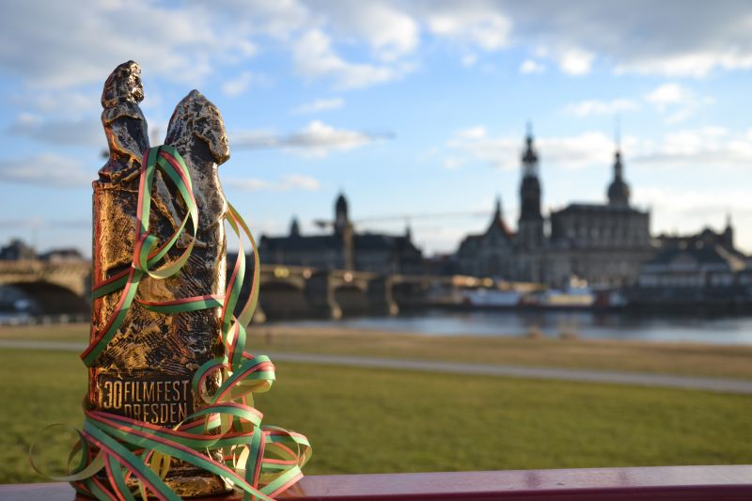
Die Landesarbeitsgemeinschaft (LAG) Jungen- und Männerarbeit Sachsen stiftet zusammen mit dem Genderkompetenzzentrum Sachsen und der LAG Queeres Netzwerk Sachsen den Filmpreis „Goldener Reiter* für GeschlechterGerechtigkeit“. Er ist mit 1000 Euro Preisgeld dotiert und wird zusätzlich vom Sächsischen Staatsministerium Soziales, Fachbereich Gleichstellung und Integration, unterstützt.
Der Preis soll an eine/n Filmemacher*in bzw. an ein Filmteam gehen, der/die mit seinem/ihrem Kurzfilm eine besondere Sensibilität für Gender- und Geschlechterfragen wecken oder an den Tag legen. Ziel der preisstiftenden Organisationen ist es, die in Sachsen schon vielfältig bespielten Themenfelder Gender Mainstreaming und Geschlechtergerechtigkeit weiter in die Mitte der Gesellschaft zu rücken.
Die drei Vereine haben zur Preisvergabe eine eigene Jury berufen. Die zwei Jurorinnen und ein Juror sichten und bewerten alle nationalen und internationalen Wettbewerbsfilme des Festivals. Dabei spielen Kriterien wie die Vielfalt sexueller Orientierung handelnder Figuren, Anti-Sexismus oder das Hinterfragen stereotyper Geschlechterbilder die Hauptrolle.
Das Filmfest Dresden findet vom 17.-22. April statt. Der „Goldene Reiter* für GeschlechterGerechtigkeit“ wird dann zur feierlichen Preisverleihung am 21. April zusammen mit den anderen Goldenen Reitern verliehen.
Alle für das Filmfest und den Förderpreis wichtigen Informationen werden am Dienstag, den 20. März in einer Pressekonferenz im Filmtheater Schauburg Dresden, Königsbrücker Str. 55, 01099 Dresden vertieft. Dort stehen auch Ansprechpartner*innen für Fragen zum Filmpreis „Goldener Reiter* für GeschlechterGerechtigkeit“ bereit. Alle interessierten Medienschaffenden sind dazu herzlich eingeladen.
Für Fragen zum Filmpreis „Goldener Reiter* für GeschlechterGerechtigkeit“ stehen folgende Ansprechpartner*innen zur Verfügung:
Enrico Damme, Referent Presse- und Öffentlichkeitsarbeit
LAG Jungen- und Männerarbeit Sachsen
Dr.-Friedrich-Wolf-Str. 2, 01097 Dresden
Tel.: 0351-79200686, Funk: 0176-63260831
Mail: enrico.damme@juma-sachsen.de
Britta Borrego, Geschäftsleitende Bildungsreferentin
Fachstelle LAG Queeres Netzwerk Sachsen
Bautzner Straße 53, 01099 Dresden
Tel: 0351 – 33204696
Mail: Britta.borrego@queeres-netzwerk-sachsen.de
Astrid Tautz, Bildungsreferentin/Öffentlichkeitsarbeit
Genderkompetenzzentrum Sachsen
Oskarstraße 1, 01219 Dresden
Tel. 0351 / 310 52 75
Mail: mailto:astrid.tautz@genderkompetenz-sachsen.de

